STRATEGIA NAȚIONALĂ DE ACȚIUNE COMUNITARĂ
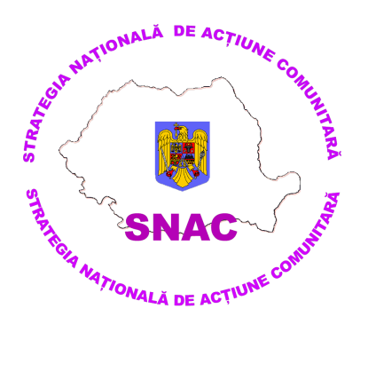
INSPECTORATUL ȘCOLAR JUDEȚEAN DOLJ

CERTIFICAT
Se acordă elevei/elevului ______________________________________________
de la _________________________________________________________________________ pentru activitatea desfășurată în calitate de ELEV VOLUNTAR, în cadrul Strategiei Naționale de Acțiune Comunitară, în județul Dolj, în anul școlar 2025-2026.

Coordonator județean SNAC, Coordonator școlar SNAC,
Prof. Dr. Marinela Claudia DUMITRESCU

Director,

Nr. …………………………………

STRATEGIA NAȚIONALĂ DE ACȚIUNE COMUNITARĂ
INSPECTORATUL ȘCOLAR JUDEȚEAN DOLJ

CERTIFICAT
Se acordă dnei/ dnului __________________________________________________
de la _____________________________________________________________________________, pentru activitatea desfășurată în calitate de PROFESOR VOLUNTAR, în cadrul Strategiei Naționale de Acțiune Comunitară, în județul Dolj, în anul școlar 2025-2026.

Coordonator județean SNAC, Coordonator școlar SNAC,
Prof. Dr. Marinela Claudia DUMITRESCU

Director,

Nr. …………………………………

STRATEGIA NAȚIONALĂ DE ACȚIUNE COMUNITARĂ
INSPECTORATUL ȘCOLAR JUDEȚEAN DOLJ
CERTIFICAT
Se acordă dnei / dnului __________________________________________________
de la _______________________________________________________________________________, pentru activitatea desfășurată în calitate de COORDONATOR SNAC, în cadrul Strategiei Naționale de Acțiune Comunitară, în județul Dolj, în anul școlar 2025-2026.

Inspector Școlar General, Coordonator județean SNAC,
Prof. Dr. Daniel Alexandru ION Prof. Dr. Marinela Claudia DUMITRESCU

Nr. …………………………………

